中国优生优育协会

关于“2022年产后康复师培训班
（成都站）”时间变更的通知

妇女儿童健康是全民健康的基石，是衡量社会文明进步的标尺，是人类可持续发展的基础和前提。产后康复保健工作是妇幼保健工作的重要内容之一，是继婚前保健、孕前保健、孕产期保健之后，生育健康保健服务的延续和完善。目前，全国各个城市产后康复等服务项目屈指可数，专业产后康复培训机构更是凤毛麟角，产后康复师服务人员市场缺口巨大。为了提高产后康复服务人员素质和专业技术水平，规范开展个性化产后康复服务，不断满足人民群众多样化的健康服务需求。中国优生优育协会原定于2022年6月4至6月6日，在成都举办“2022年产后康复师培训班（成都站）”，由于疫情防控原因，调整至2022年8月4至8月6日，对相关从业人员开展规范系统的产后康复职业技能培训。具体事宜如下：
一、主办、承办单位
主办单位：中国优生优育协会
承办单位：中国优生优育协会摇篮工程工作委员会
协办单位: 成都时代健华健康管理有限公司
二、培训内容

- 乳房管理手法治疗
- 乳房管理物理因子的应用
- 乳房管理居家康复
- WAff在产后呼吸功能的临床运用
- 腹直肌分离评估诊断
- 腹直肌分离手法治疗
- 腹直肌分离WAff治疗
- 腹直肌分离理物理因子的应用
- 腹直肌分离居家康复
- 骨盆前倾手法治疗
- 骨盆前倾WAff治疗
- 骨盆前倾物理因子的应用
- 骨盆前倾居家康复
- 骨盆后倾手法治疗
- 骨盆后倾WAff治疗
- 骨盆后倾物理因子的应用
- 骨盆后倾居家康复
- 骨盆旋转手法治疗
- 骨盆旋转WAff治疗
- 骨盆旋转物理因子的应用
- 骨盆旋转居家康复
- 骨盆侧倾手法治疗
- 骨盆侧倾WAff运动治疗
- 骨盆侧倾物理因子的应用
- 骨盆侧倾居家康复
- 产后减脂WAff运动操
- 盆底阴道哑铃操
- 可视化电生理在盆底功能障碍性疾病临床运用
- 能量疗愈芳香疗法在产后康复中的应用：
芳香疗法与芳香按摩
精油的概述
产后如何安全使用精油
产后常用单方精油、基础油
产后调配芳香疗愈配方
建立连结：精油能量与精微运作
加速燃脂瘦身的芳香疗法
产后康复常用按摩手法

三、培训对象：
（一）从事妇女保健工作的妇产科、妇保科及产后康复工作的医护人员。
（二）产后康复及母婴服务机构的相关人员，致力于支持产后母婴康复的相关人员。
授课：2022年8月4日-6日（如遇调整，以实际安排为准，满20人开班）。
线下报到时间：2022年8月3日14:30-17:30。
报到及培训地点：成都市武侯区锦绣路1号保利中心A座1609
四、其他事项
（一）疫情期间培训费：2980元/人，学员食宿、交通费自理。
推荐住宿：
- 汉庭酒店（成都领事馆区人民南路店）：报会议名称，享受当天门市价85折。 酒店地址：成都市武侯区盛隆街5号。
- 亚朵酒店（成都领事馆路倪家桥地铁站店）：报会议名称，享受当天门市价85折。酒店地址：成都市武侯区领事馆路2号。
（二）报名材料：
本人报名回执单，以邮件形式发至1240116288@qq.com（文件名用2022年产后康复师培训班成都站+姓名）；报到时交1张小1寸免冠蓝底彩色证件照片，身份证（正反面）、学历（或资格证）复印件1份，及电子版免冠蓝底彩色证件照片、学籍表（确认报名后会务组发学员填写）。
（三）经考核合格的学员，由中国优生优育协会颁发职业技能培训合格证书，本证书编号为统一编码，可通过中国优生优育协会网站查询。
（四）报名缴费
1、培训系统报名缴费（推荐）：
扫描右侧二维码

2、银行转账：（转账付款的学员，请在培训系统里勾选银行转账，并将付款凭据拍照发给联系人）
收款单位：中国优生优育协会
开 户 行：中国工商银行银行股份有限公司北京新街口支行
账 户 号：0200001309014442728
转账备注：学员名字及培训班名称
联系人： 尹主任 13520869658（北京）
张老师 18481907963（成都）

附件：
- 中国优生优育协会职业技能培训报名回执表。
- 交通线路图。
- 职业技能培训合格证书模版。

中国优生优育协会

二〇二二年五月三十日

附件1

中 国 优 生 优 育 协 会
（产后康复师）职 业 技 能 培 训 回 执 表
四川成都 | 2022 |  | 填表日期： 2022 年 月 日
姓 名 |  | 性 别
证书邮寄地址址（详细）
工作单位 |  |  | 职称职务
通讯地址 |  |  | 电 话
电子邮件 |  |  | 手 机
发票开头/税号

备注：回执单发送到1240116288@qq.com邮箱，请加13520869658尹主任微信。

附件2
- 交通线路图（成都市武侯区锦绣路1号保利中心A座1609）

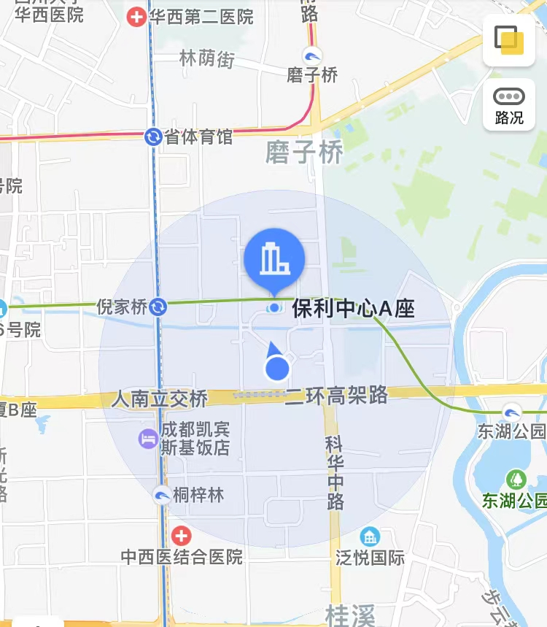
- 乘车路线
成都东客站：距离6.5公里（驾车约20分钟）；乘坐地铁2号线到东大路转乘地铁8号线到川大望江校区C口下，步行280米抵达。
成都南站:距离2.2公里（驾车约9分钟）；乘坐地铁1号线（1站）到桐梓林D口下，步行1公里抵达。
双流机场：距离14公里(驾车约30分钟)；乘机场专线1号线人民南路四段美领馆公交站下，步行1.2公里抵达。

附件3
职业技能培训合格证书模版

